- Z rozsypanki wyrazowej ułóż zdanie, które jest ważną zasadą ortograficzną.
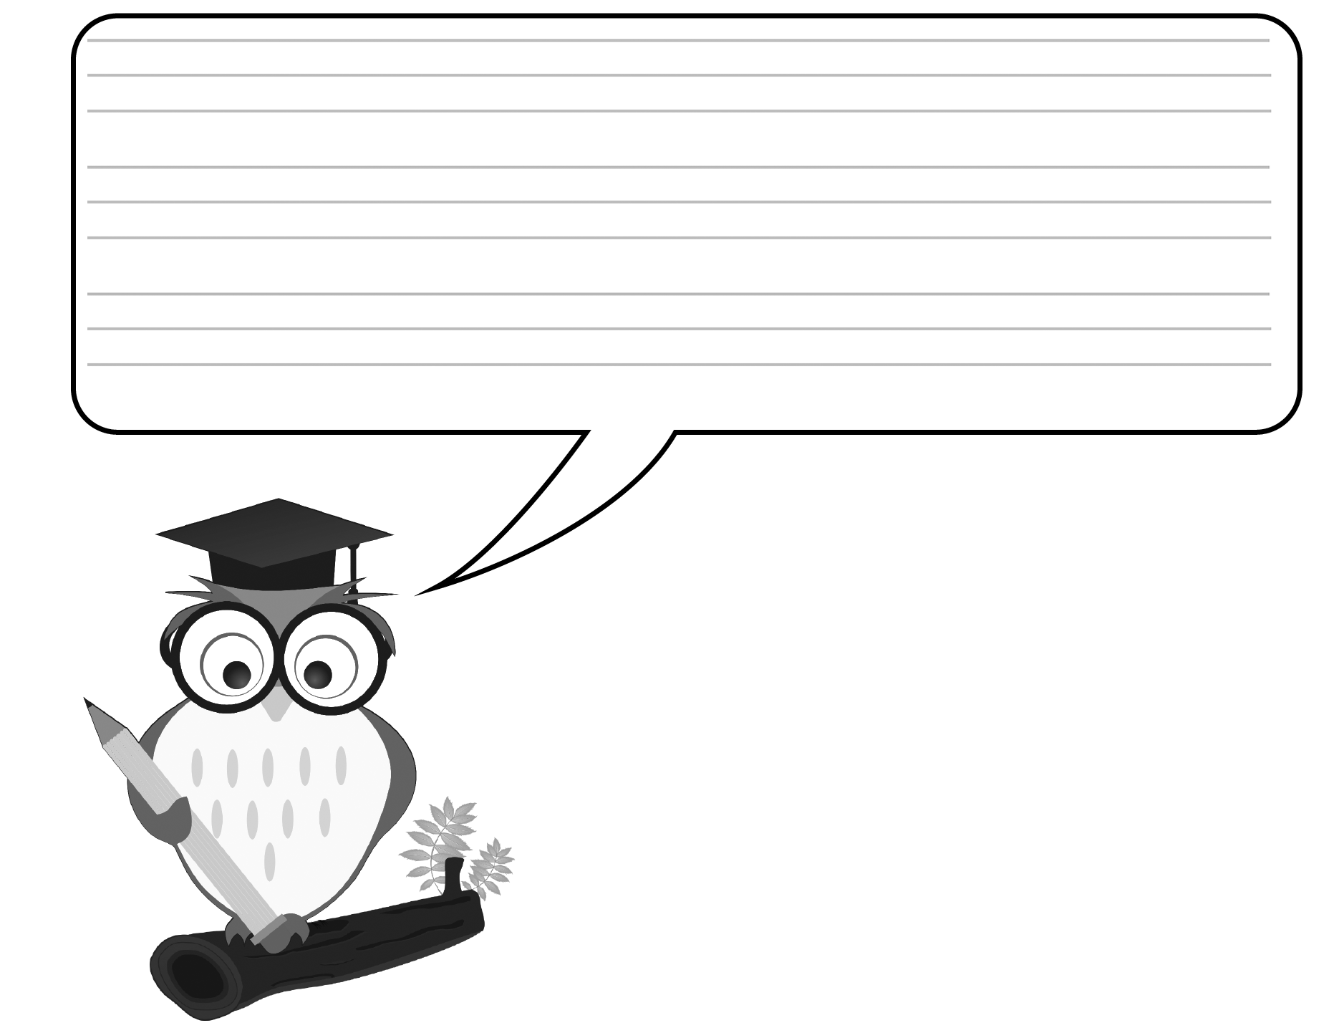
się „sz” „Ch” wymienia Zapamiętaj! na
- Podaj 4 przykłady, które obrazują poznaną zasadę.

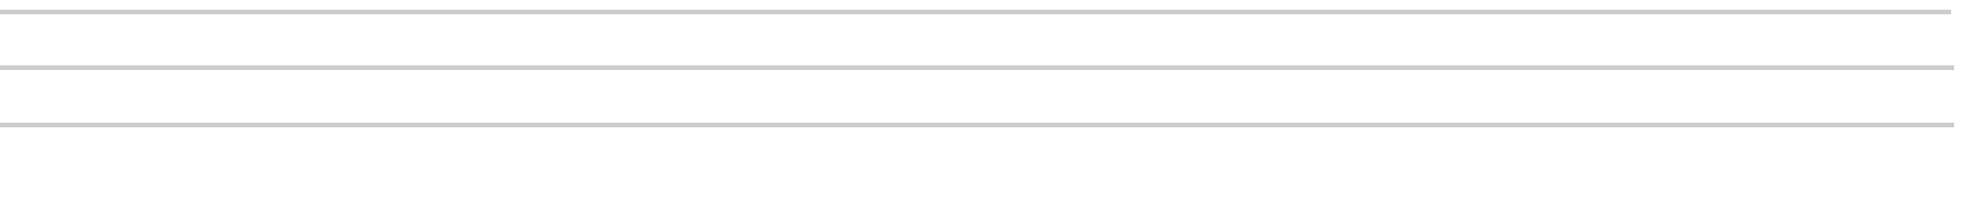
bo
bo
bo
bo

